例會報告事項 四月十日
第一六○七例會
一、出席報告
社員人數 53 名
出席人數 27 名
缺席人數 26 名
補 出 席 2 名
出 席 率 80 %
二、出國社友祝您一路順風！
Alpha、
三、本次例會好想您！
Sunny
四、至友社補出席者：
Bear、Steel
次。
本週節目
五月一日
第一六○九次例會
五月一日(星期五)中午之例會，為五一連假休會乙次。
▲五月一日(星期五)晚間六點三十分假上海銀鳳樓舉行母親節女賓夕暨邊會議慶祝活動。
爐主:劉晁至、陳火昇、蔡友藏、蕭百芳、黃木發、陳義雄、邱明哲、李慶德
下週節目
五月八日
第一六一○次例會
五月八日(星期五)中午之例會，經理事會決議，提前合併於五月一日(星期五)晚間六點三十分，假上海銀鳳樓舉行母親節爐邊會議暨慶祝活動。
下下週節目
五月十五日
第一六一一次例會
˙社務行政會議
敬祝 生日快樂
林榮發前社長 五月一日
郭有福前社長 五月八日
陳耀宗社友 五月十日
王英烱社友夫人 五月四日
職業參訪暨高爾夫球團
時間:104年4月23~27日
地點:山東煙台
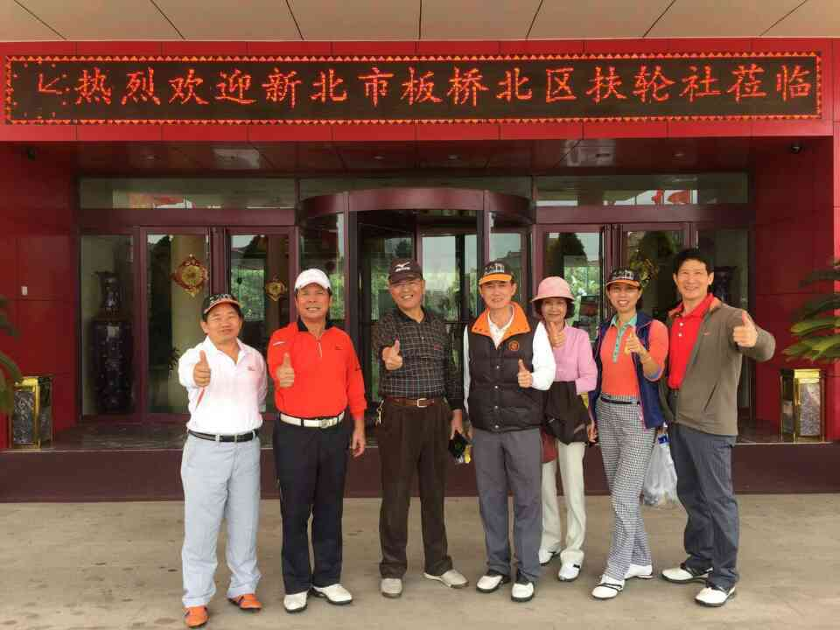

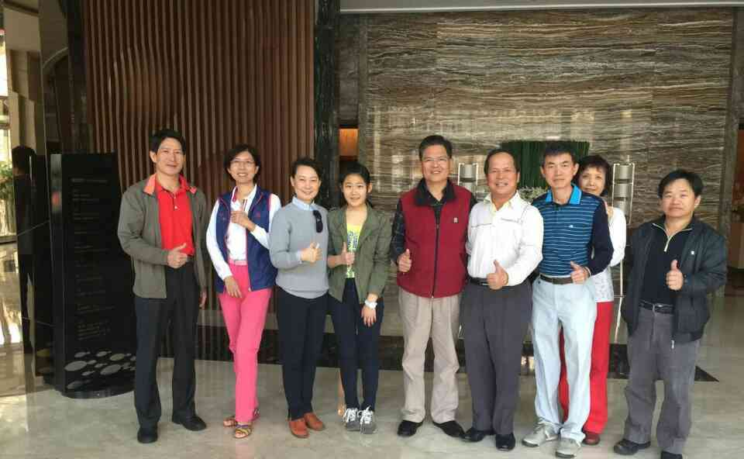

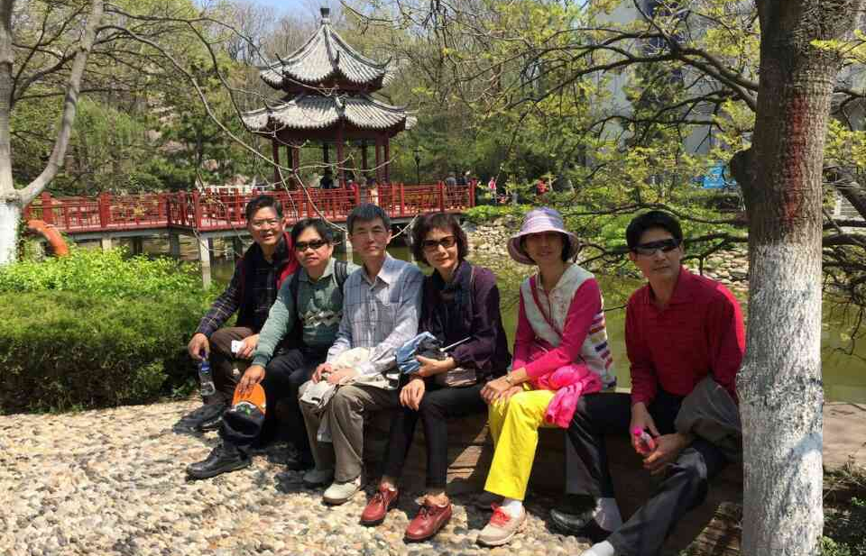

日本神戶西神姊妹社來訪
時間:104年6月18日 (星期四)
航班: CI 159 11:50抵達桃園國際機場
時間:104年6月20日 (星期日)
航班: CI 172 14:20桃園國際機場起飛
住宿:台北花園大酒店(田中祥靖夫婦)
★日本神戶西神姊妹社預定號召約20位社 友組團公式訪問。

